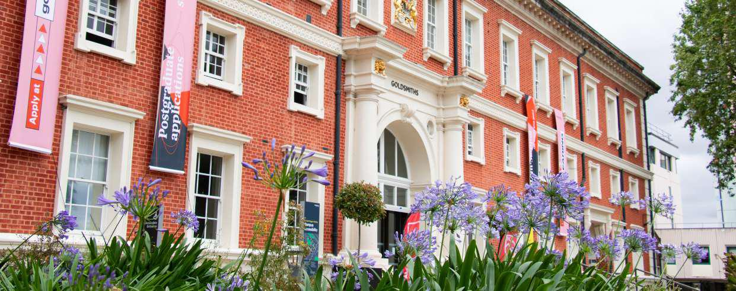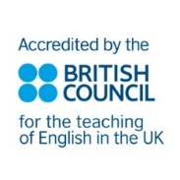**TABARA DE LIMBA ENGLEZA LA UNIVERSITATEA GOLDSMITHS DIN LONDRA**

|  |  |  |
| --- | --- | --- |
| **PERIOADA** | **NR. NOPTI** | **TARIF** |
| **7 iulie-21 iulie  21 iulie 4 august 4 august-18 august** | **7 Nopti**  **14 Nopti** | **1045£**  **2089 £** |

***Aventurați-vă într-un tărâm al imaginației și descoperirilor savante la Goldsmiths, Universitatea din Londra. Situată în inima vibrantă a orașului, această instituție reprezintă un refugiu pentru cei pasionați de arte, științe umaniste și sociale.***

***Printre diversele districte ale Londrei, veți descoperi oportunități nesfârșite de a vă implica în profunzime în festivități, expoziții de artă, spectacole de teatru și locuri istorice de importanță majoră. Atmosfera multiculturală și diversitatea lingvistică fac din Goldsmiths locul ideal pentru organizarea unei tabere de limbi străine. Participanții pot învăța și practica limbi noi într-un mediu autentic, interacționând cu localnici și studenți din întreaga lume, în timp ce se bucură de dinamica unică a capitalei britanice.***

***Varsta 12-17 ani***

**PACHETUL INCLUDE:**

* Cazare cu pensiune completă în campus universitar
* 15 ore de lecții de engleză generală pe săptămână
* Transferuri de la și către aeroport pentru grupuri
* Program de activități și excursii, inclusiv transport public sau privat
* Materiale de curs
* Certificat de absolvire a cursului
* Raport de sfârșit de curs
* **PACHETUL NU INCLUDE:**
* Bilet de avion dus-intors
* Cheltuieli suplimentare
* Asigurare medicala

**LOCATIE**

Fondat în 1891, Goldsmiths este un centru de renume mondial al artelor, printre absolvenții săi numărându-se mulți artiști celebri din trecut și din prezent. Acum face parte din Universitatea din Londra. Colegiul este situat în New Cross, în sud-estul Londrei, aproape de istoricul Maritime Greenwich și bine conectat la restul orașului.

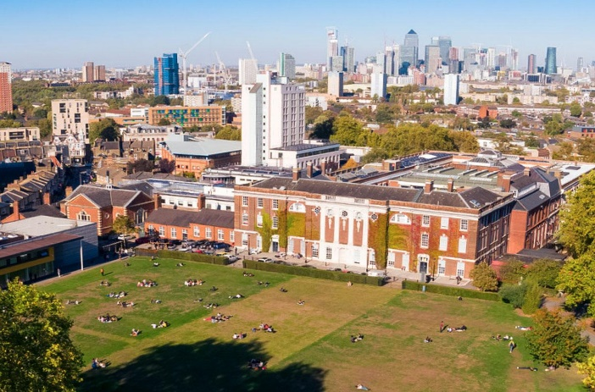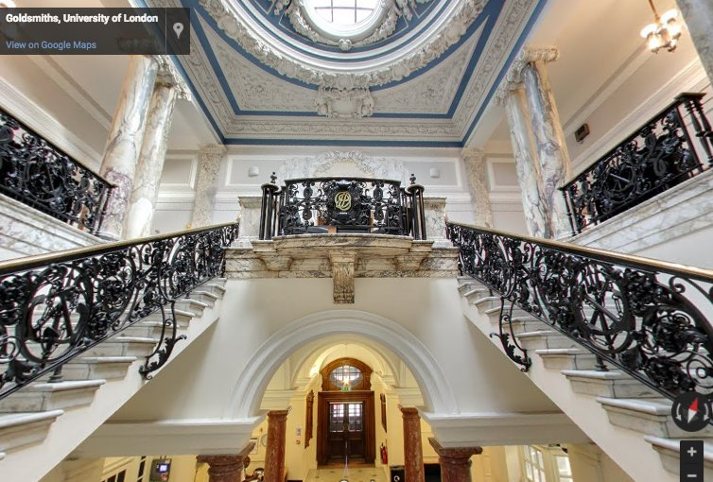Goldsmiths University, Loring Management Centre, St James’,New Cross, London, SE14 6AD

**SOSIRE LA AEROPORT**

Unul dintre liderii noștri de activitate vă va întâmpina la aeroport și vă va ura bun venit în Marea Britanie la sosire.

**DETALII CAZARE**

Camere single cu baie privată sunt disponibile în apartamente de 6-8 camere, fiecare dotat cu un spațiu social unde elevii se pot relaxa și interacționa.

Majoritatea spațiilor de cazare se află în interiorul campusului, cu opțiuni suplimentare situate vizavi de intrarea principală.

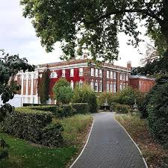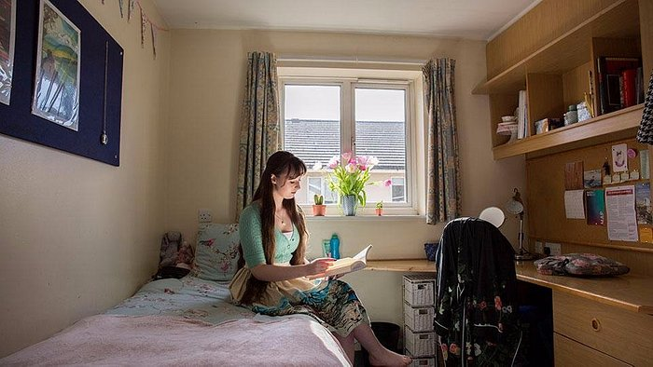Camerele sunt spațioase și includ un birou și un scaun, oferind un mediu confortabil și funcțional pentru studenți.

**MESE**

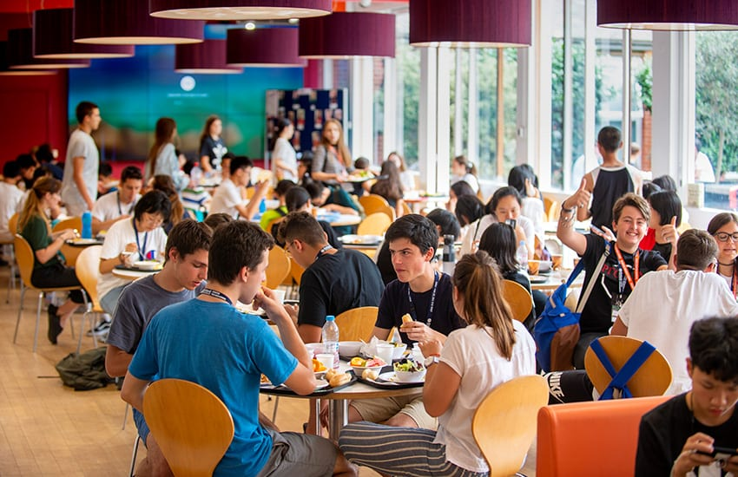**Mic dejun:**  
Pâine prăjită, cereale, produse de patiserie, iaurt și fructe sunt disponibile zilnic. De asemenea, o dată pe săptămână este servit un mic dejun gătit.

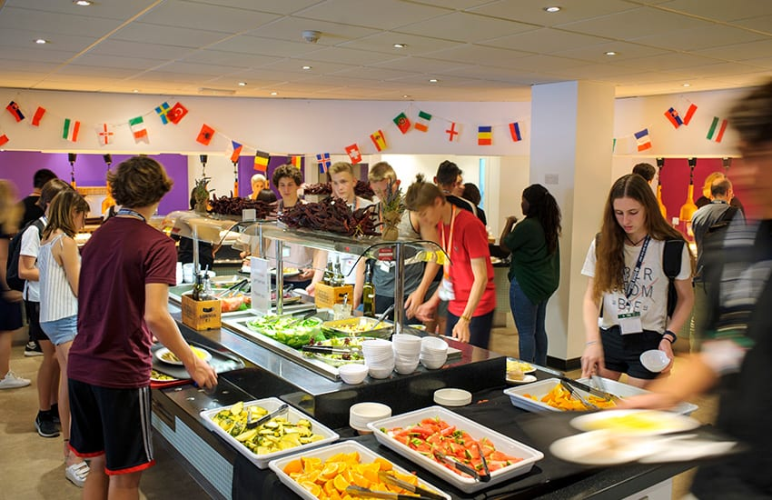**Prânz:**  
Meniul include paste sau un fel principal din carne ori vegetarian, însoțit de cartofi, legume, salată și desert.

**Cină:**  
Cina constă într-un fel principal de carne sau vegetarian, completat de cartofi, legume, salată și desert.

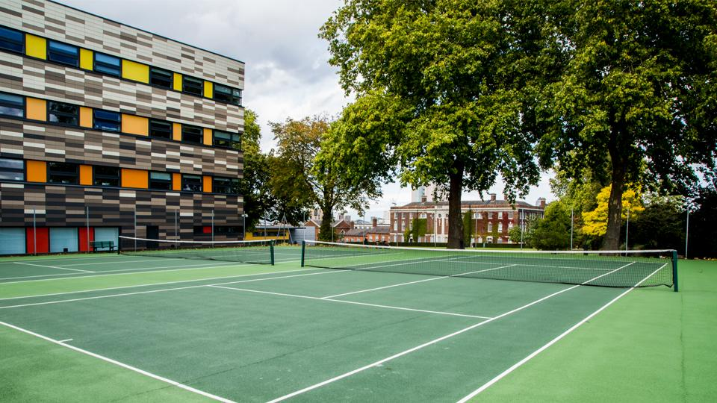**FACILITATI SPORTIVE**

Sport: Sunt disponibile terenuri de netbal și tenis, precum și un teren mare perfect pentru fotbal. O sală de gimnastică la fața locului este, de asemenea, disponibilă pentru liderii de grup care se pot înscrie pentru o taxă mica.

Altele: Acest aspect de campus închis înseamnă că toate facilitățile sunt la îndemână; sălile de clasă, sala de mese, cazarea, zonele sociale, facilitățile sportive și cinematograful din incintă sunt toate ușor accesibile.

**STUDII ACADEMICE**

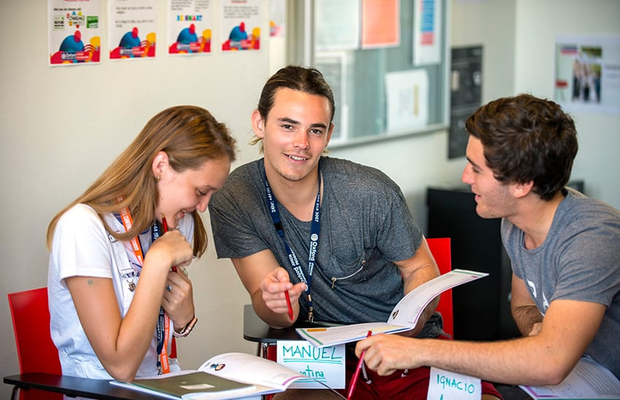Dimensiunea maximă a clasei este de 20 de elevi, dar în circumstanțe excepționale, acest maxim poate fi depășit.

Nivelurile de engleză disponibile sunt de la Elementar la Proficiency, cu opțiuni suplimentare disponibile, inclusiv examenul Trinity GESE.  
Programul de angajabilitate pentru Secolul 21 (PCTO în Italia) este disponibil pentru elevii de peste 14 ani, cu un nivel minim de engleză B1. Programul necesită un minim de 12 studenți.  
De asemenea, oferim un program de competențe academice pentru învățământul superior, disponibil pentru studenții cu nivelul B1 al limbii engleze, cu un minim de 12 studenți.

La ce mă pot aștepta?  
Fiecare student care vizitează un centru educațional merită să câștige încredere, să-și îmbunătățească abilitățile de comunicare, să se simtă bine și să plece cu amintiri și prietenii de durată. Toate materialele de predare și învățare pentru cursurile noastre sunt concepute intern de echipa noastră academică și revizuite în funcție de feedback-ul primit de la studenți și de la grupurile de discuții ale profesorilor. Toți studenții susțin un test de plasament scris și oral în prima lor zi pentru a se asigura că sunt plasați corect în clase adecvate nivelului lor. De asemenea, fiecare student primește un manual cu toate materialele de învățare necesare pentru cursul său de limbă.

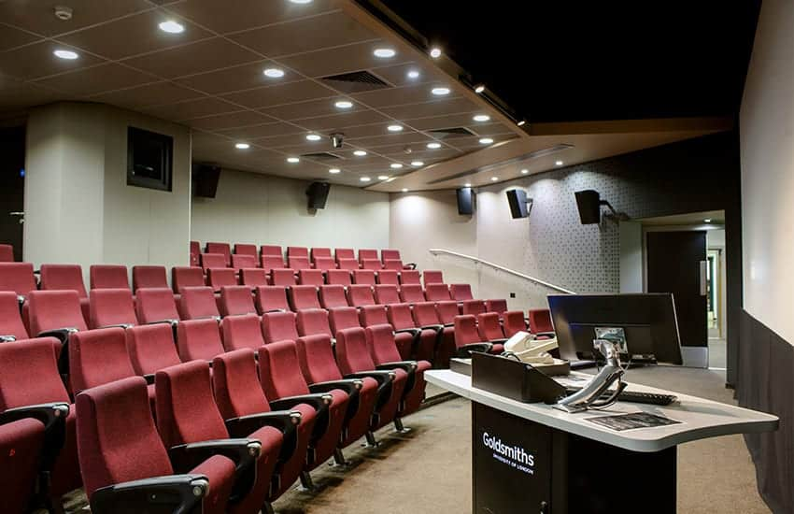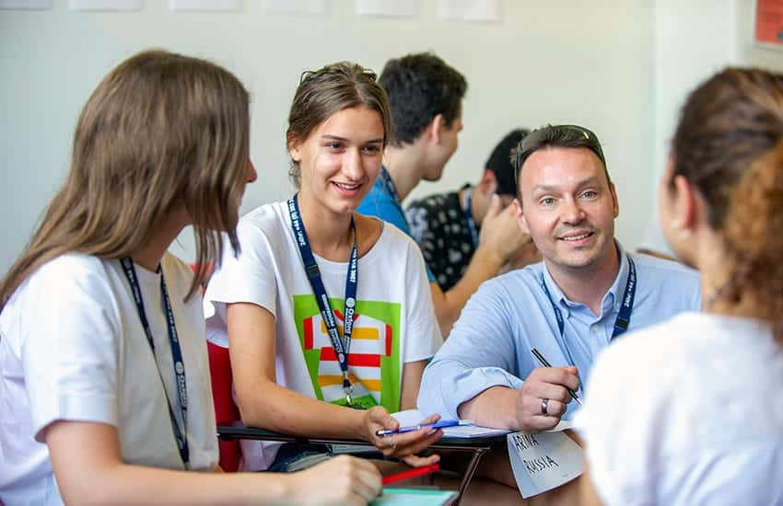Abordarea noastră constă în oferirea unui program de studiu personalizat intitulat **English for the 21st Century**. Adolescenții sunt interesați de o gamă largă de subiecte care sunt relevante pentru viața, interesele și dezvoltarea lor. Scopul nostru este de a oferi lecții captivante și încurajatoare, astfel încât elevii să se simtă mai încrezători. Lecțiile sunt împărțite în două categorii principale: Studiul limbii și Limba în uz. Studiul limbii se concentrează pe elementele de bază ale limbii engleze și urmărește să dezvolte competența comunicativă a elevilor prin reîmprospătarea cunoștințelor pe care le au, extinderea vocabularului și aplicarea acestora în contexte reale și în activități captivante. În cadrul lecțiilor săptămânale de recapitulare, elevii reciclează limbajul nou fie în jocuri de rol, fie în activități extinse. Limba în uz are ca scop dezvoltarea competențelor transferabile de care elevii vor beneficia în afara clasei, incluzând lecții tipic britanice care explorează diferite aspecte culturale ale vieții din Regatul Unit, precum și proiecte axate pe cooperare și creativitate.

Materialele de predare și învățare pentru cursurile noastre sunt concepute intern de echipa academică și sunt adresate unei varietăți de grupe de vârstă. Pe lângă programa standard pentru adolescenți, oferim și o programă adaptată special pentru tinerii cursanți. Conținutul și designul materialelor sunt inspirate de feedback-ul primit de la elevi și profesori, iar programa este revizuită frecvent pentru a se asigura că următoarele ediții ale cărților de curs sunt proaspete și relevante pentru nevoile elevilor.

Profesorii noștri oferă lecții relevante și atractive, care îi provoacă pe elevi într-un mod stimulativ. Scopul nostru este de a crește încrederea elevilor, astfel încât aceștia să fie mai motivați și inspirați să se implice în studiul limbilor străine acasă.

Programele noastre rezidențiale de vară din Marea Britanie urmează un format de organizare în zig-zag. Acest lucru înseamnă că elevii vor avea lecții dimineața, după-amiaza sau chiar întreaga zi, intercalate cu excursii de o jumătate de zi sau de o zi întreagă în timpul săptămânii. În unele campusuri, pot fi organizate și lecții în weekend. Centrele noastre din Regatul Unit sunt acreditate de British Council, oferind o garanție a calității pentru toate programele noastre.

**PROGRAMUL PENTRU TABARA DE 7 ZILE**

|  |  |  |  |
| --- | --- | --- | --- |
| ZIUA | DIMINEATA | DUPA-AMIAZA | SEARA |
| 1 | Sosiri | Sosiri | Turul campusului si activitati de socializare |
| 2 | Test de plasament si Lectia 1 | Vizita Greenwich cu tur pietonal si intrare la Observatorul Regal | Seara in Londra |
| 3 | Vizita la Muzeul de Stiinta si Istorie Naturala | Vizită la Hyde Park, incluzând Serpentine și Fântâna Memorială Diana, Prințesă de Wales | Activitati la fata locului |
| 4 | Lectia 2 | Lectia 3 | Discoteca de bun venit |
| 5 | Excursie de o zi intreaga la Brighton cu trenul | Tur pietonal si intrare la Brighton i360 | Seara concurs British Quiz |
| 6 | Tur pietonal al Politicii si Regalitatii | Vizita la National Gallery si shopping in Covent Garden | Seara in Londra |
| 7 | Lectia 4 | Lectia 5 | Activitati la fata locului |

**PROGRAMUL PENTRU TABARA DE 14 ZILE**

|  |  |  |  |
| --- | --- | --- | --- |
| ZIUA | DIMINEATA | DUPA-AMIAZA | SEARA |
| 8 | Lectia 6 | Croaziera in oras pe raul Tamisa cu plecare din campus | Seara in Londra |
| 9 | Lectia 7 | Lectia 8 | Spectacol de Karaoke/concurs de Lip sync |
| 10 | Tur pietonal pe malul Tamisei cu vizita la muzeul Tate Modern | Vizita la Piata Leceister, Piccadilly, Oxford Street,Regent Street | Concurs de talente |
| 11 | Lectia 9 | Lectia 10 | Seara internationala |
| 12 | Excursie de o zi intreaga la Cambridge cu autocarul | Tur pietonal cu ghid si timp liber pentru a explora orasul | Activitati la fata locului |
| 13 | Vizita la Muzeul Britanic | Vizita cu tur pietonal la Camden si plimbare prin Parcul Regents | Petrecere de adio |
| 14 | Excursie opțională | Excursie opțională | Activități la fața locului |
| 15 | Plecari | Plecari | Plecari |

Activitățile sunt doar mostre, se pot schimba în funcție de durata programului.

**PROGRAME PENTRU LIDERII DE GRUP**

Știm cât de mult muncesc liderii de grup și cât de mult le pasă de elevii lor. De aceea, dorim să le oferim ocazia de a avea puțin timp liber pentru a-și reîncărca bateriile. În acest scop, organizăm activități speciale dedicate exclusiv adulților. Aceste activități reprezintă o oportunitate fantastică pentru liderii de grup de a se relaxa, de a interacționa cu personalul nostru și de a cunoaște alți lideri de grup.

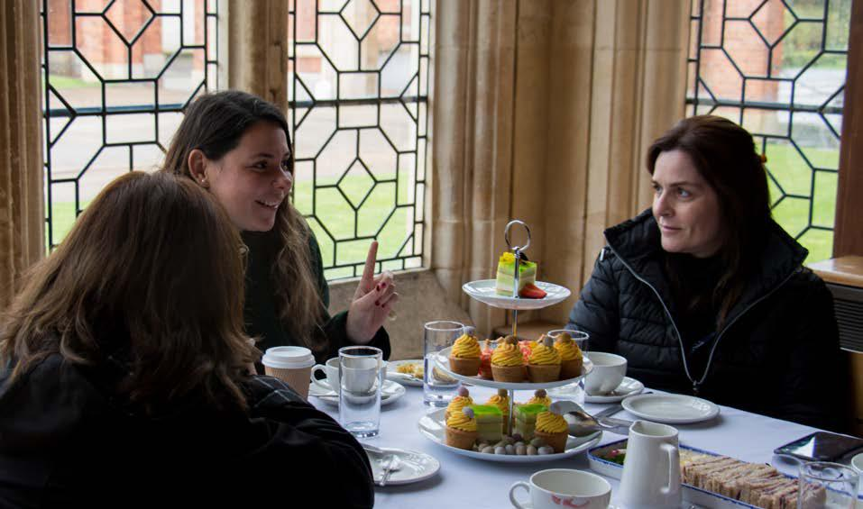 Printre exemplele de activități se numără: ceaiul de după-amiază, cafea și gogoși, seri cu brânză și vin, seri cu bere și pizza, seri de filme, prezentări academice, tururi specifice campusului, vizite locale și excursii de cumpărături. Aceste momente de destindere sunt concepute pentru a oferi liderilor de grup un echilibru între responsabilități și relaxare.

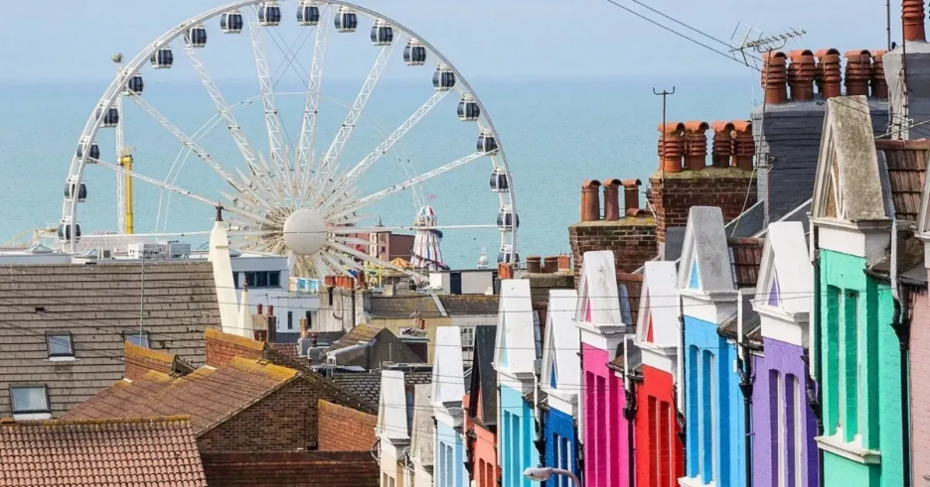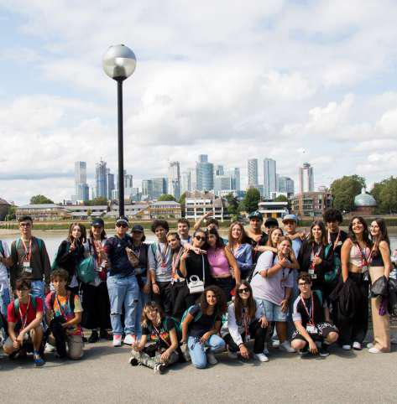**EXCURSII**

Excursie la Brighton

Elevi in excursie la Londra

**SIGURANTA**

Recepția este disponibilă 24 de ore pe zi, fiind deservită de personal calificat. Accesul în incintă se face exclusiv pe baza cardului de acces, asigurând un nivel ridicat de securitate. De asemenea, campusul este monitorizat permanent prin CCTV.

Pentru siguranță și responsabilitate, se percepe un depozit pentru daune în valoare de £30 sau €30, care va fi colectat la sosire.

**TRANSPORT**

**Aeroporturi:** Heathrow se află la o distanță de 1 oră și 20 de minute, iar Gatwick la 1 oră și 40 de minute. Grupurile sunt întâmpinate la aeroport de un Lider de Activități, care vă va primi și vă va însoți până la campus.

**Zona locală:** Greenwich este în apropiere.

**Transport feroviar:** Călătoria până în centrul Londrei durează 15 minute.

**Abonamente de transport:** Abonamentele pentru transportul local sunt oferite pentru toate excursiile planificate în Londra.

**INSCRIERE SI POLITICI DE ANULARE**

Rezervările vor fi procesate la primirea unui formular de rezervare completat și sunt garantate după primirea unui depozit de 20%.

Elevii care anulează cu mai mult de 14 zile înainte de data de începere a cursului sau studenților cărora le-a fost respinsă cererea de viză, furnizorul va rambursa integral taxele primite, mai puțin o taxă administrativă de 50 de lire sterline. Studenților care anulează cu 14 zile sau mai puțin înainte de data începerii cursului li se va percepe o taxă de anulare echivalentă cu taxa de program pentru o săptămână.